
ГАЗЕТА РАДИ ВЕСЕЛЬЧАТ ЗОШ I СТ. № 37
вересень 2016 р. № 1
Розпочався Місячник природничого виховання

«Галявина живого і чудесного»

Вересень
Ходять хмари в небі синім,
Місяць Вересень прийшов,
Сповнивсь вереском пташиним
Тихий затишок дібров.
Позлітавшися у зграї,
Різне птаство молоде
В крилах сили набирає
І відльоту в вирій жде.


Бо пташки дзвінкоголосі
Знають – літа вже нема.
Хоч і тепло ще та осінь
Вже підходить крадькома.
І набравшись сил за літо,
Галасливі, як пташки,
Знов ідуть до школи діти
І сідають за книжки.

ДЕНЬ ЗНАНЬ у нашій школі
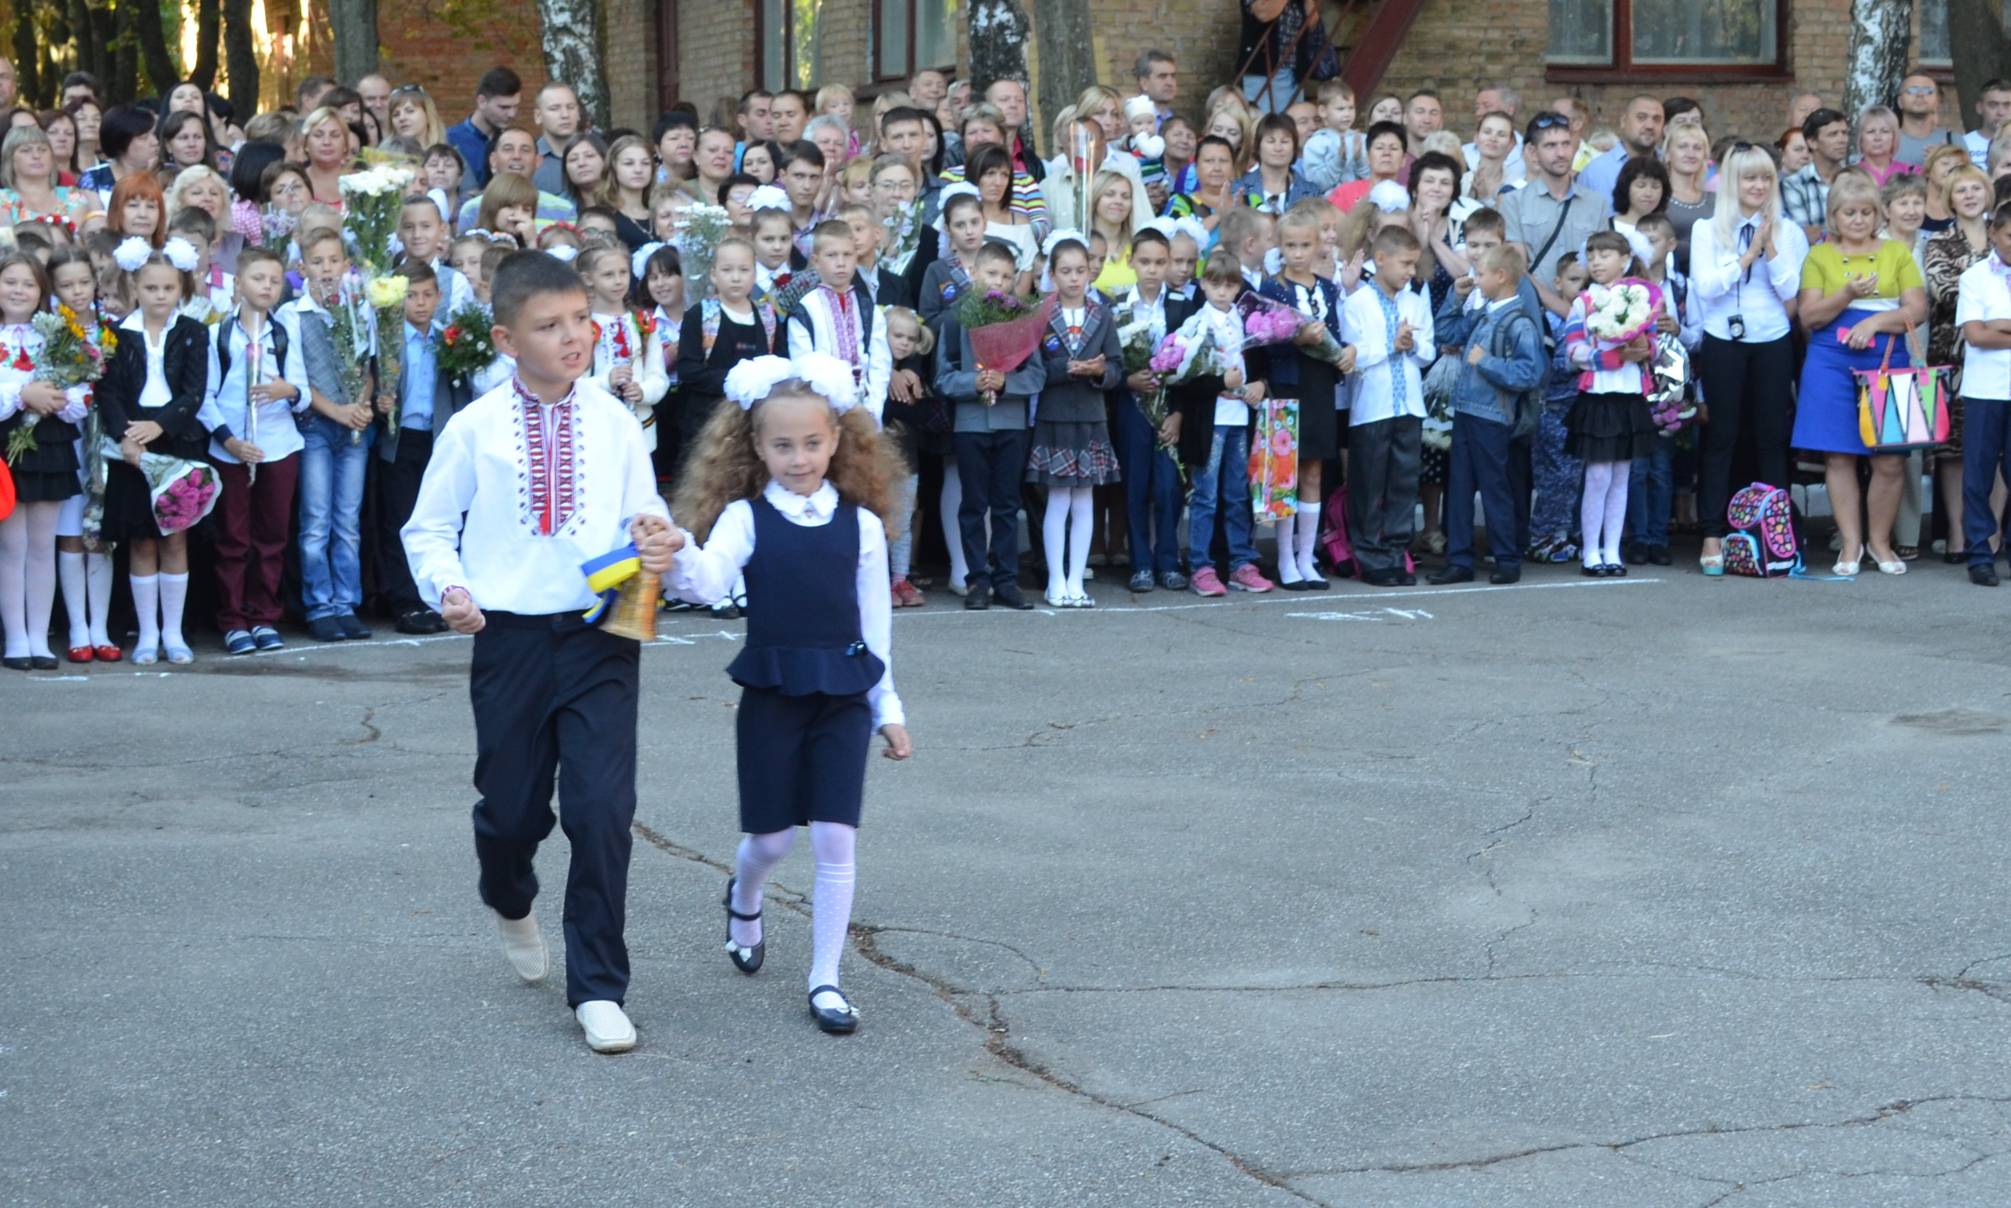
Світлий вересень знову скликає
В рідні школи своїх дітлахів.
І до книжки, до знань закликає,
Щоб учився тут кожен й мужнів

Здрастуй школа, здрастуй, рідна!
Здрастуй любий клас!
В першовересень привітно
Ти стрічаєш нас
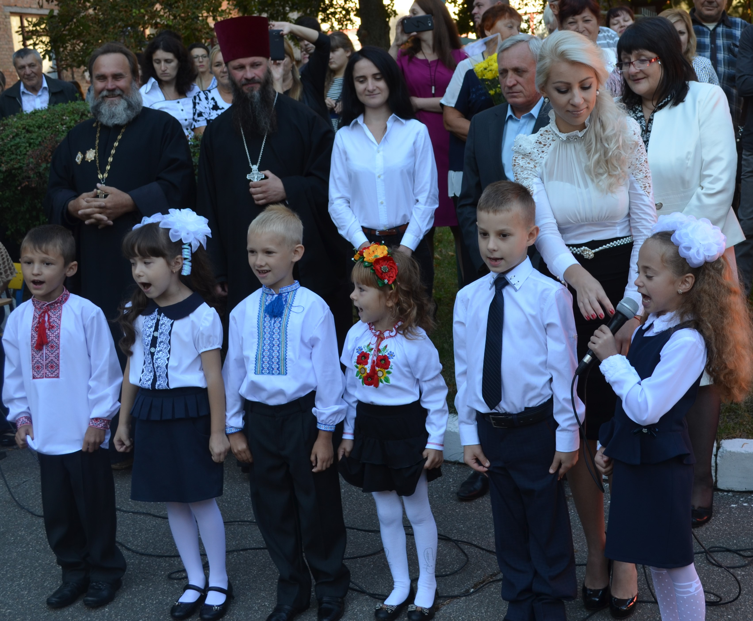
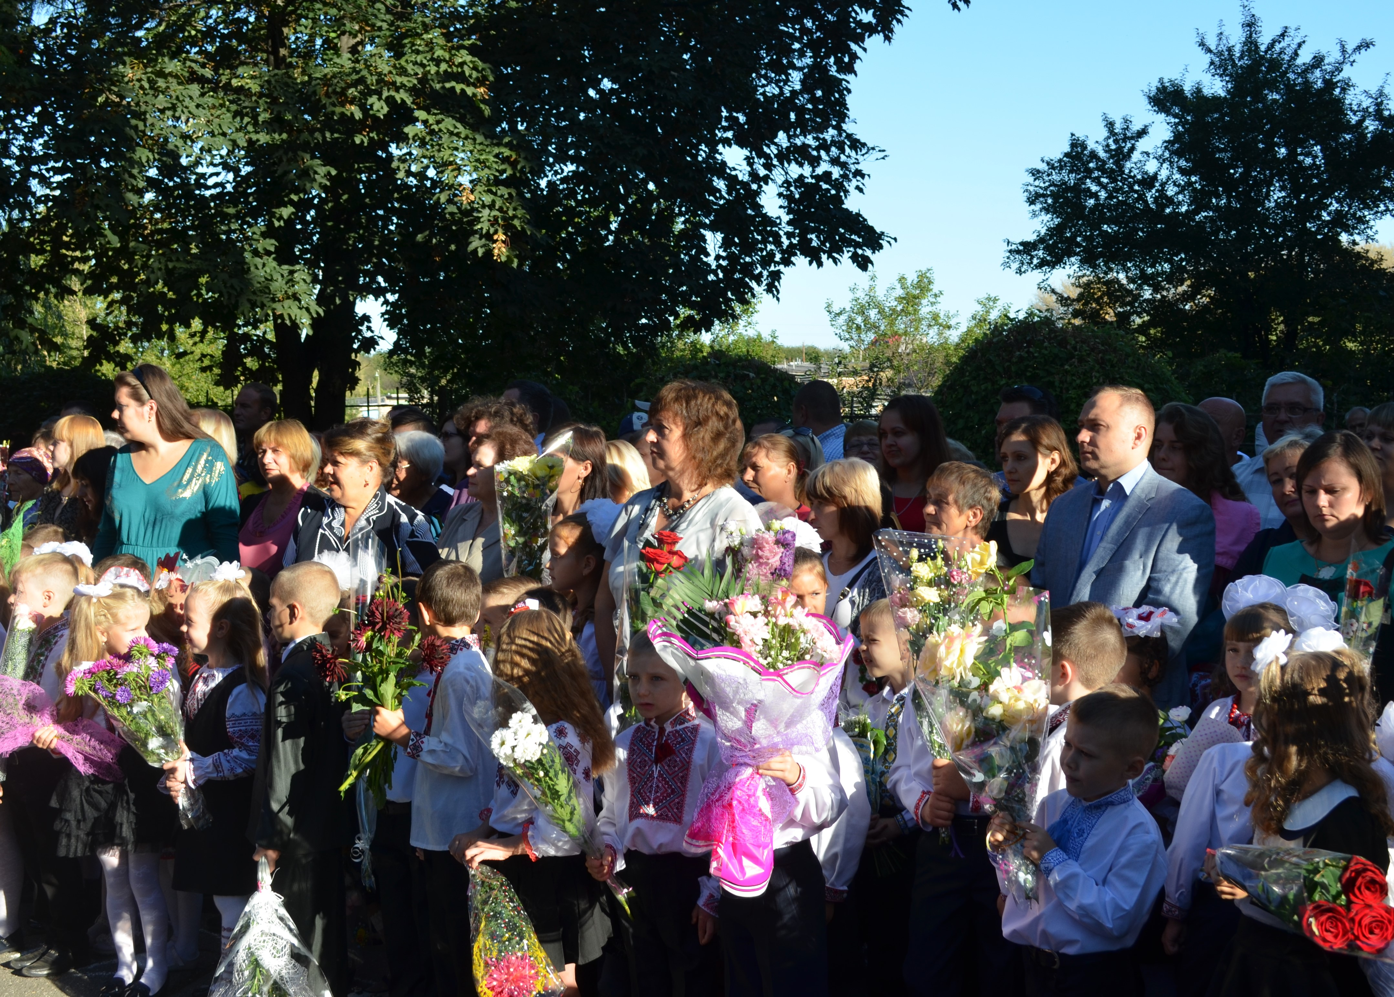

Навчання, здрастуй! Здрастуй, школо!
Дзвенять пісні і сміх навколо!
Нам школа двері відчиняє і радісно усіх вітає!

За участь у проведенні Першого дзвоника
виносимо подяку учням перших класів:
- Самофал Вікторії (1-А кл.); Сташенко Олександру (1-А кл.); Молодченко Анні (1-Б кл.); Балдич Андрієві (1-Б кл.); Каграманян Вероніці (1-В кл.); Литвинову Назару (1-В кл.)
Учням четвертих класів:
- Кареліній Крістіні (4-А кл.); Лашкевич Максиму (4-Б кл.); Сладковій Олені (4-В кл.); Скрипці Артему (4-В кл.); Скрипці Руслані (4-В кл.); Лагоді Вероніці (4-А кл.); Петленко Крістіні (4-А кл.); Шлапаку Олексію (4-А).

ДЕНЬ ФІЗКУЛЬТУРИ ТА СПОРТУ
До Всеукраїнського дня фізкультури та спорту в нашій школі було проведено змагання, в яких взяли участь учні нашої школи разом із батьками.
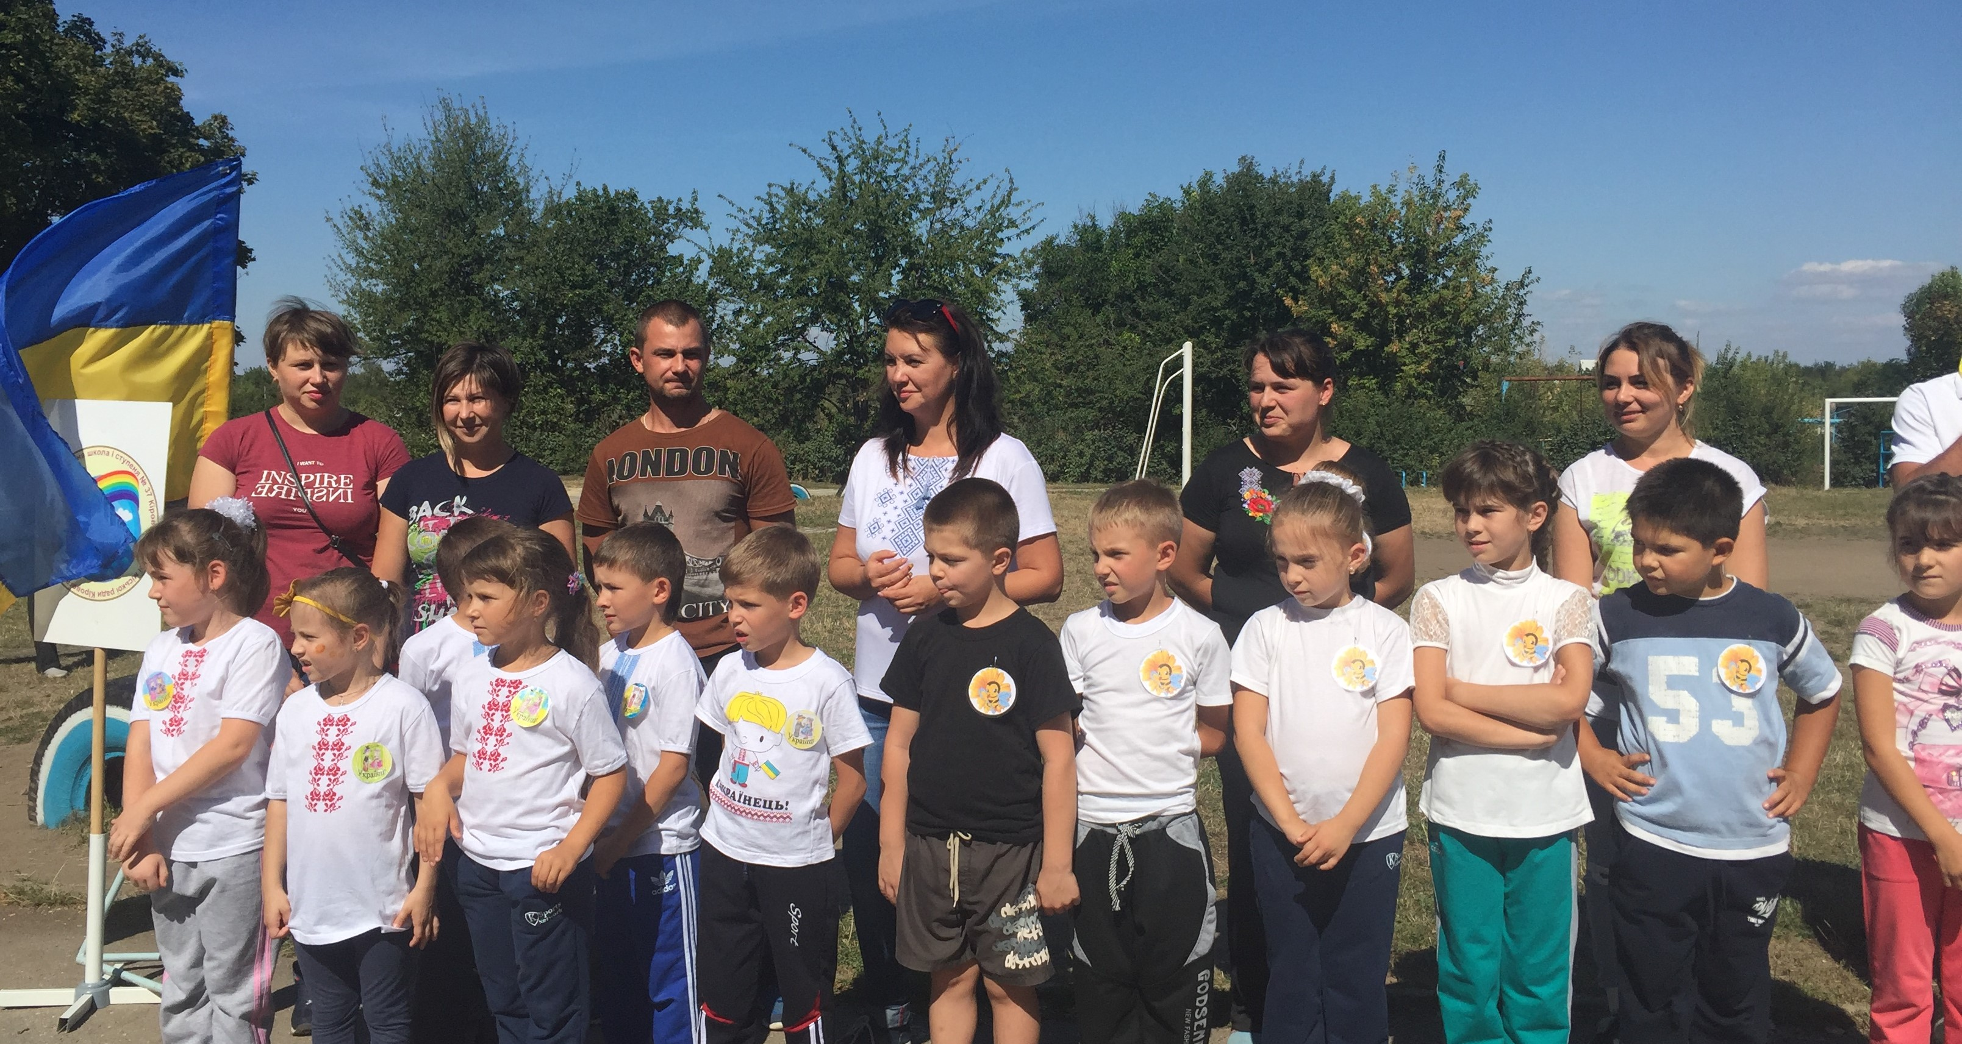
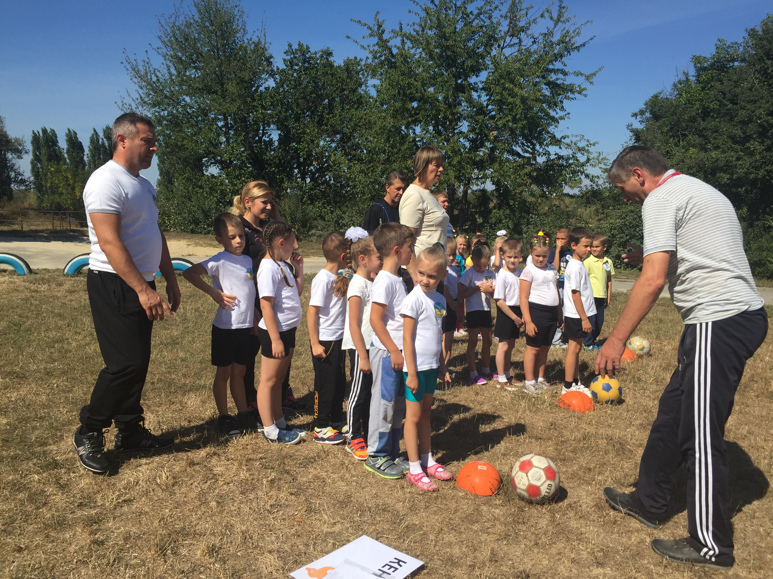

Перші місця вибороли: 1-В, 2-А, 3-Б, 4-А, 4-В класи.
Другі місця здобули: 1-А, 2-В, 3-В, 4-Б класи.
Треті місця здобули: 1-Б, 2-Б, 3-А класи.
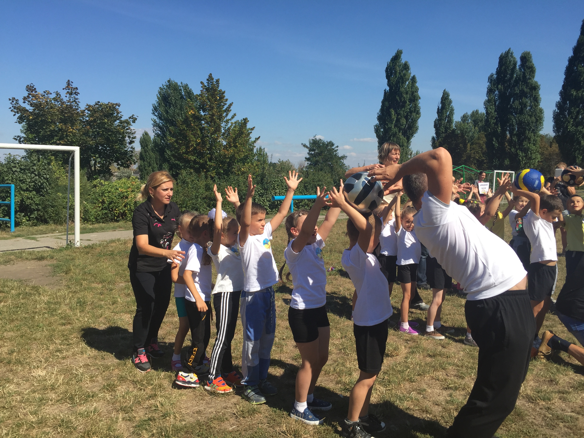
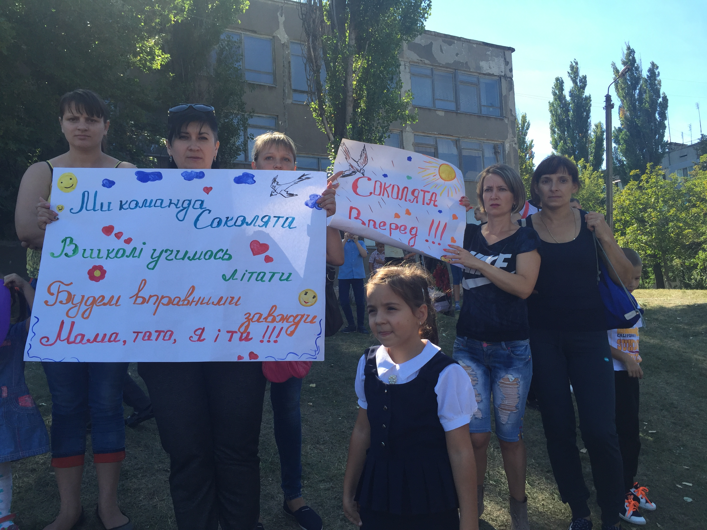

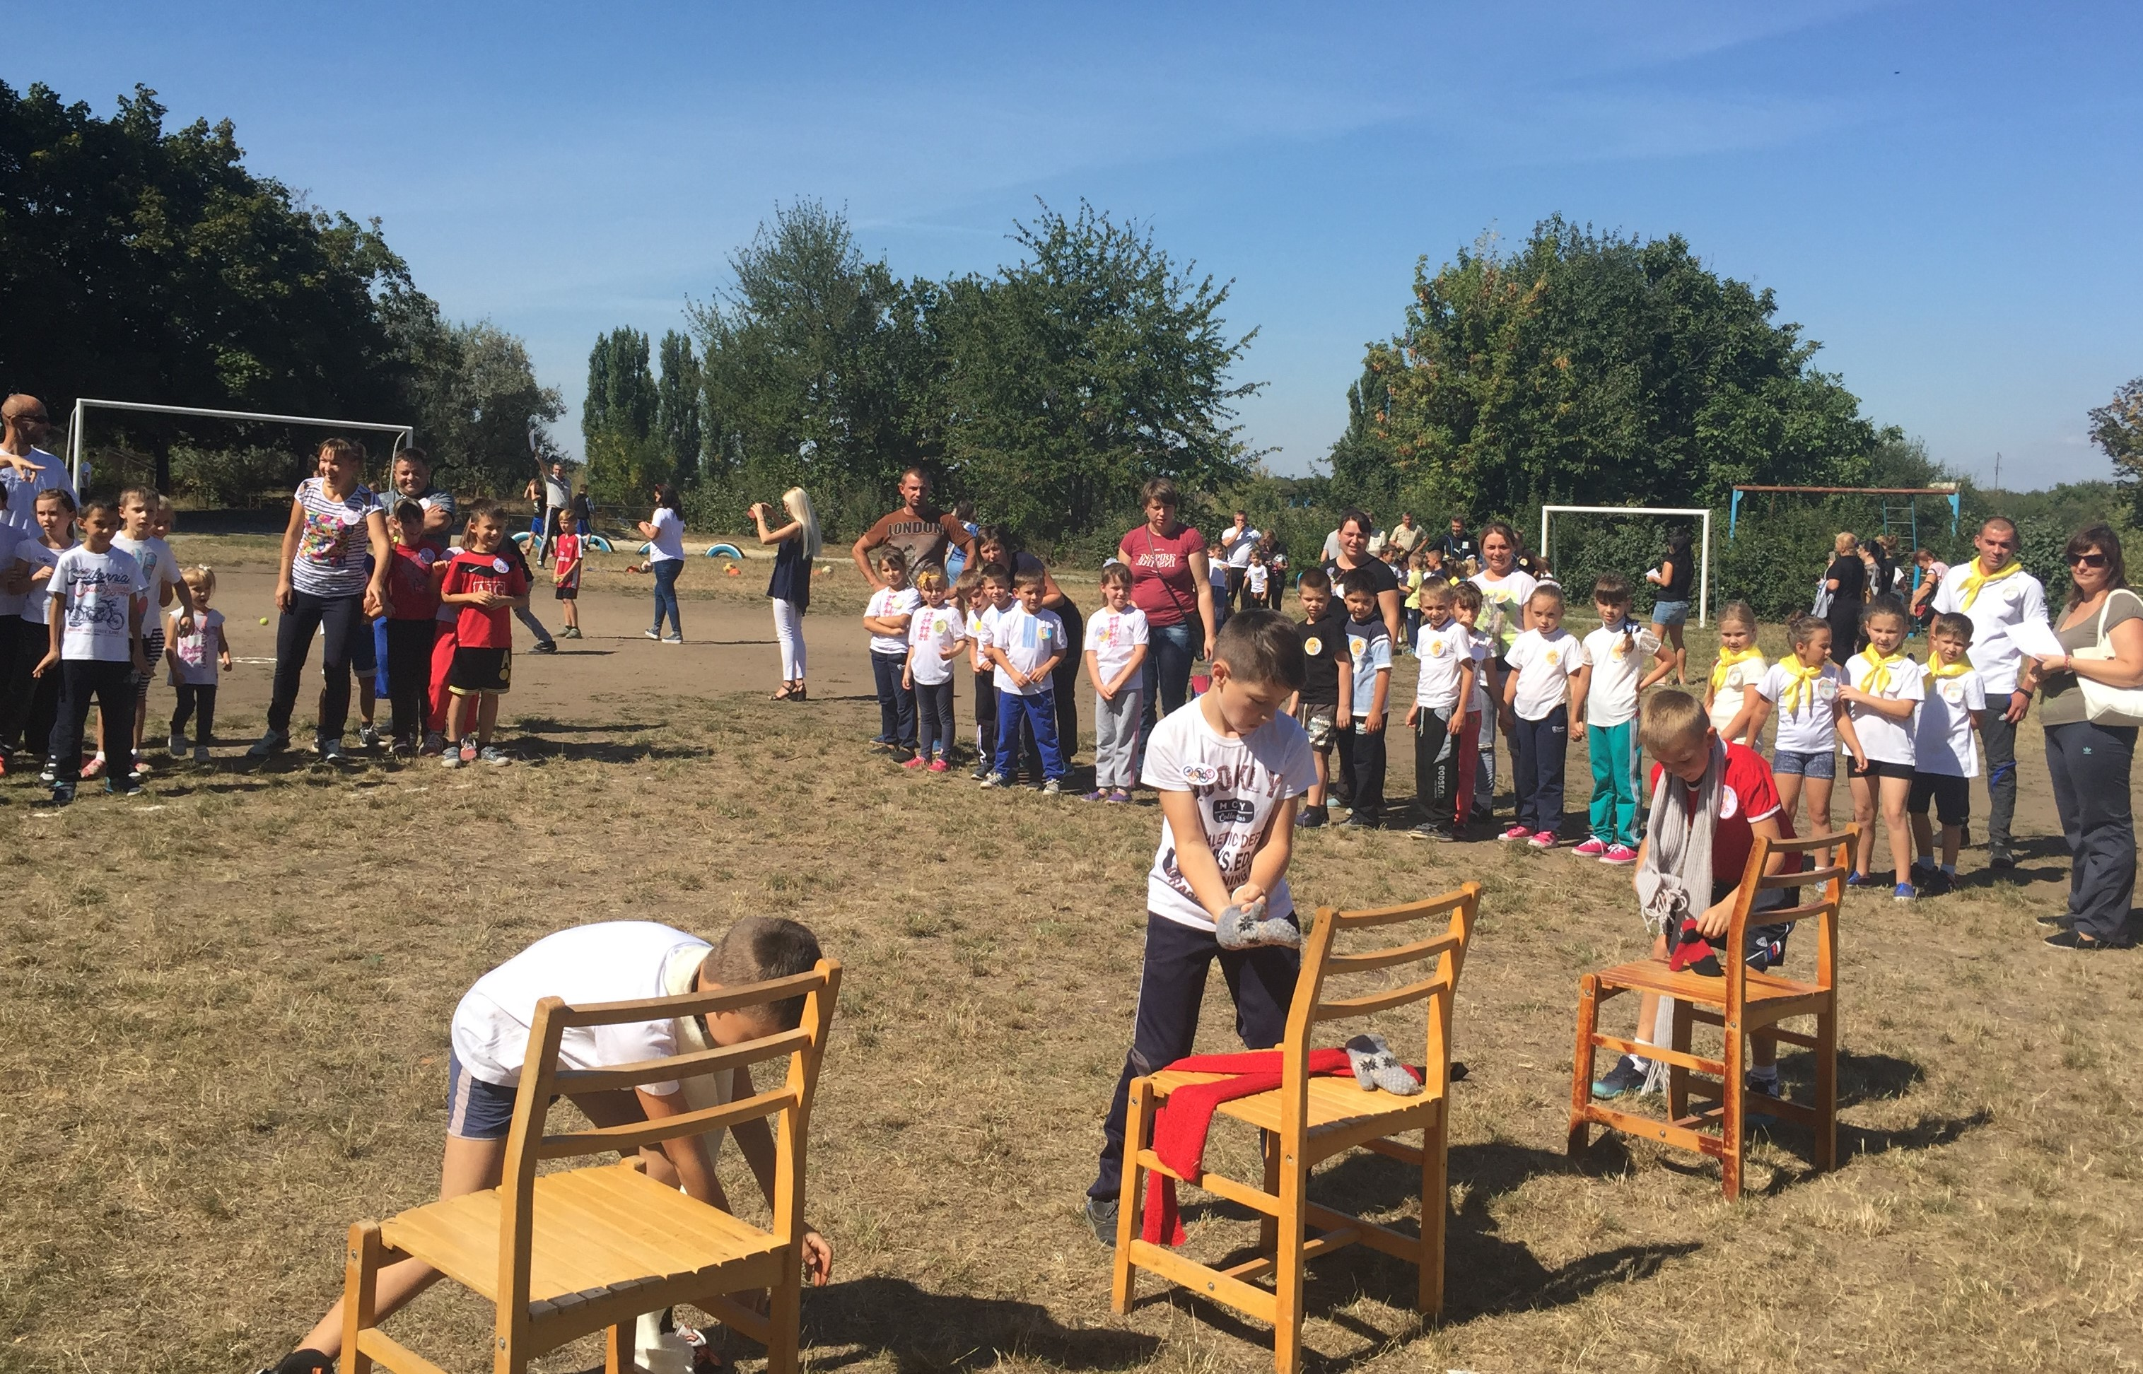

Виносимо подяку всім учасникам змагань.
Переможців вітаємо з перемогою!

